作成日：2025年4月21日
作成者：横山光春
映画データベース使用手引書（初版）
- 概要
ウェブ上でデータベースを使用する。
映画のタイトル、発表年を表示、挿入、更新、削除する。

2.動作環境
・OS：Windows11 Pro（10.0.26100 ビルド 26100）
・ウェブアプリ：Chrome

3.使用手引
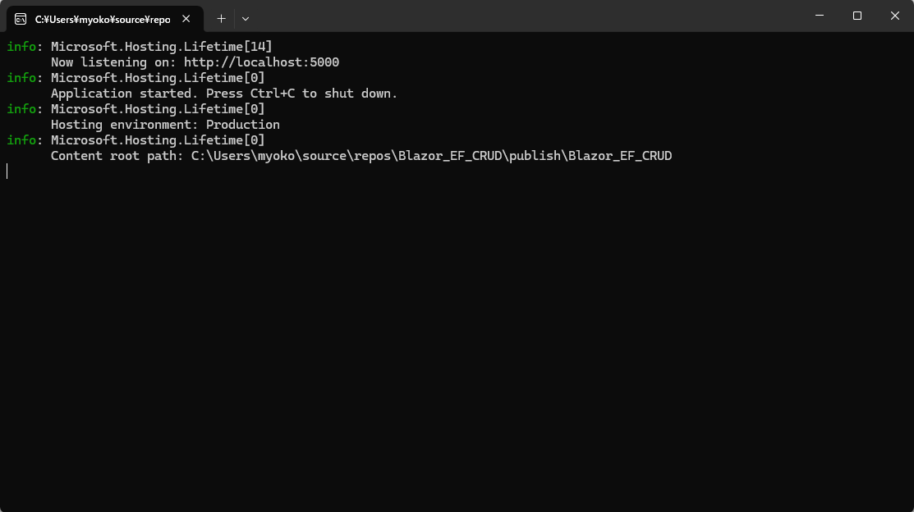
①「publish」→「Blazor_EF_CRUD」フォルダ内の「Blazor_EF_CRUD.exe」を実行し
下記の画面を表示する。

② URL「http://localhost:5000」をChromeで入力して
下記の画面を表示する。
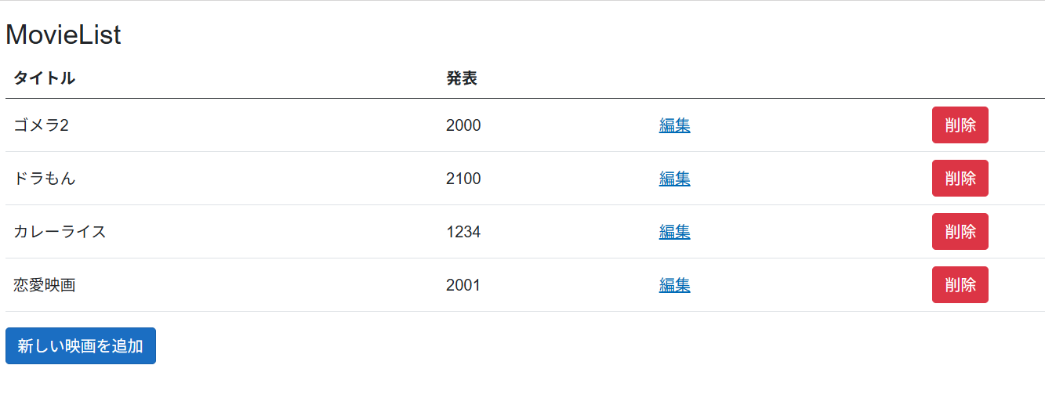

③ 「新しい映画を追加」を押下し入力画面にタイトルと発表を入力。
④ 「編集」を押下し入力画面でタイトルと発表を編集。
⑤ 「削除」を押下し削除。
⑥ コマンドプロンプトを閉じて終了。

以上

